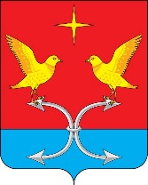

КОРСАКОВСКИЙ РАЙОННЫЙ СОВЕТ НАРОДНЫХ ДЕПУТАТОВ ОРЛОВСКОЙ ОБЛАСТИ

РЕШЕНИЕ

13 июля 2022 года № 47 – РС

О замене дотации на выравнивание бюджетной обеспеченности дополнительным нормативом от налога на доходы физических лиц

Принято Корсаковским районным
Советом народных депутатов 13 .07.2022 г.

В соответствии с пунктом 4.1. статьи 138 Бюджетного кодекса Российской Федерации, учитывая обращение Департамента финансов Орловской области от 02.06.2022 № 3-2/04-02-03/12, Корсаковский районный Совет народных депутатов Р Е Ш И Л
- Согласовать возможность замены части дотации на выравнивание бюджетной обеспеченности Корсаковского района дополнительным нормативом отчисления в бюджет Корсаковского района от налога на доходы физических лиц на 2023 год и на плановый период 2024 и 2025 годов.
- Настоящий правовой акт обнародовать.

Председатель Совета В. М. Савин

